WYŻSZA SZKOŁA BANKOWA W POZNANIU

Wydział Finansów i Bankowości

Łukasz Piasecki

**Projekt systemu nadzoru i sterowania dla wybranych systemów bytowych przedsiębiorstwa.**

Praca magisterska

**Promotor**

**Dr hab. Wojciech Rudziński**

Poznań 2021

Spis treści

Rozdział 1 Wstęp 3

Rozdział 2 Założenia teoretyczne 4

2.1 Nadzór i sterownie 4

2.2 Systemy bytowe w ogólności 4

2.3 Kontrola dostępu 4

2.4 Zawiadamianie o pożarze 5

2.5 System antywłamaniowy 5

2.6 Czujniki zalania i zadymienia 5

Rozdział 3 Zastosowane technologie 7

3.1 Komputer Raspberry Pi 4 7

3.2 System Raspbian 7

3.3 GPIO 7

3.4 Przekaźnik 5V 7

3.5 Zasilacz buforowy 12V 7

3.6 Czytnik RFID RC522 7

3.7 Kontaktron CMD14 7

3.8 Buzzer 5V 7

3.9 Czujnik dymu i gazów łatwopalnych 7

3.10 Detektor ruchu PIR HC­SR501 8

3.11 Czujnik opadów 8

3.12 Wyświetlacz LCD 8

3.13 Czujnik temperatury i wilgotności DHT11 8

Rozdział 4 Praktyczna realizacja projektu 9

4.1 Montaż i łączenie elementów projektu 9

4.2 Python 9

4.3 Biblioteka GPIO 9

4.4 Biblioteka I2C_LCD_driver 9

4.5 Biblioteka adafruit_dht 9

4.6 Biblioteka datetime 9

4.7 Biblioteka mfrc522 9

4.8 Implementacja 9

Rozdział 5 Testowanie rozwiązania oraz spostrzeżenia 10

5.1 Wyzwalanie alarmów pojedynczo 10

5.2 Wyzwalanie więcej niż jednego alarmu jednocześnie 10

5.3 Kasowanie alarmów 10

5.4 Odporność na sabotaż 10

Rozdział 6 Zakończenie 11

Literatura 11

# Rozdział 1 Wstęp

Tematyka inteligentnych budynków w ostatnich latach budzi spore zainteresowanie.

# Rozdział 2 Założenia teoretyczne

## 2.1 Nadzór i sterownie

Systemy nadzoru i sterowania komunikują się z czujnikami i urządzeniami wykonawczymi, aby dostarczyć informacji o bieżącym stanie obiektu (nadzór) lub dokonać zmiany tego stanu (sterowanie). Czynności te mogą dokonywać się w czasie rzeczywistym, w określonych chwilach lub tylko w reakcji na określone zdarzenie. Obie te operacje można wykonywać lokalnie, przy bezpośrednim dostępie do podzespołów spełniających te funkcje lub zdalnie, nawet na innym kontynencie.

## 2.2 Systemy bytowe w ogólności

System bytowy to taki, który jest związany z działaniem lub funkcjonowaniem człowieka, przedsiębiorstwa lub procesu. Zaliczyć do nich można:  
• Systemy kontroli dostępu

• Systemy powiadamiania o pożarze oraz wczesnej detekcji dymu

• Systemy antywłamaniowe oraz alarmowe

• Systemy ochrony przed zalaniem, zaczadzeniem lub zagazowaniem

Każdy z wyżej wymienionych zostanie krótko scharakteryzowany w dalszej części pracy.

## 2.3 Kontrola dostępu

Systemami kontroli dostępu nazywamy oprogramowanie oraz urządzenia pozwalające na ograniczenie (kontrolę) dostępu osób do kontrolowanego obiektu. Bardzo częstym jest tutaj podział obiektu na mniejsze części (strefy) i zróżnicowanie użytkowników systemu lub ich grup pod względem możliwości dostępu do tych stref. W rozwiązaniach bardziej zaawansowanych możliwe jest też ustalenie dni i godzin, w których wstęp jest dozwolony lub zabroniony poszczególnym grupom, zdefiniowanie dni świątecznych w danym roku kalendarzowym, kontrola ilości osób w danej strefie (np. za pomocą kołowrotu), tryby wejścia komisyjnego (konieczna autoryzacja dwóch lub więcej uprawnionych użytkowników) oraz specjalny rodzaj wejścia tzw. wymuszony lub pod przymusem. Polega on na tym na takim sposobie uzyskania dostępu (innym kodem, naciskając ukryty przycisk, przykładając kartę na dłużej lub dwukrotnie) który jednoczenie wysyła do systemu informację, że użytkownik został zmuszony do tych działań i może być w niebezpieczeństwie oraz potrzebować pomocy. Tryb ten można spotkać nie tylko w sejfach i kasach pancernych, lecz także w przemysłowych systemach kontroli dostępu do budynków. Do uwierzytelnienia w tego typu systemach można użyć zarówno przedmiotów takich jak karty lub breloki w technologii RFID (rzadziej NFC), danych biometrycznych jak odciski linii papilarnych, skan siatkówki oka lub geometria twarzy, jak i pilotów radiowych lub aplikacji w telefonie.

## 2.4 Zawiadamianie o pożarze

Systemami zawiadamiania o pożarze nazywamy zespoły urządzeń oraz programów umożliwiających automatyczną detekcję pożaru (czujniki dymu i temperatury), proste i szybkie ręczne informowanie o pożarze wykrytym przez człowieka (przyciski ręcznego ostrzegania pożarowego tzw. ROP) oraz alarmowanie o wykrytym zagrożeniu (sygnalizatory akustyczne i wizualne, moduły komunikacji przewodowej i bezprzewodowej wysyłające informację o pożarze do wskazanych odbiorców). Urządzenia te powinny cechować się wysoką sprawnością i niezawodnością, min. spełniać normy określające, ile czasu dane urządzenie powinno wytrzymać przy ekspozycji na otwarty ogień.

## 2.5 System antywłamaniowy

System antywłamaniowy służy do ochrony mienia przed grabieżą, zniszczeniem oraz włamaniem. Podobnie jak opisany wcześniej system powiadamiania o pożarze podzielić go można na elementy służące do wykrycia zdarzenia, takie jak czujniki ruchu oparte o detekcję promieniowania podczerwonego lub ultradźwiękowe oraz urządzenia sygnalizacyjne zarówno bezpośrednio informujące o włamaniu światłem i dźwiękiem jak i wysyłające komunikaty do zdefiniowanych adresatów np. mailem lub sms­em. Opcjonalnym elementem są podobnie jak w systemach kontroli dostępu komponenty służące do uruchomienia tzw. ”cichego alarmu” czyli powiadomienia o niebezpieczeństwie bez informowania o tym osób naruszających strefę, np. w formie przycisku na pilocie, połączenia na odpowiedni numer lub aplikacji w telefonie.

## 2.6 Czujniki zalania i zadymienia

Systemy ochrony przed zalaniem oraz umożliwiające detekcję gazów łatwopalnych lub niebezpiecznych jak metan lub tlenek węgla zwany potocznie czadem zazwyczaj są zintegrowane w jedno urządzenie zawierające czujnik oraz sygnalizator, zwykle dźwiękowy. W tego typu systemach bardzo dużą rolę odgrywa czas reakcji zwykle liczony w minutach a działanie ogranicza się w pierwszym rzędzie do natychmiastowego opuszczenia obszaru objętego alarmem. Również ze względu na stosunkowo mały zasięg oddziaływania czynników takich jak zalanie wodą lub zagazowanie w zamkniętych pomieszczeniach lepszym rozwiązaniem wydaje się większa ilość pojedynczych czujników i sygnalizatorów, natomiast centralny system ostrzegania, choć bardzo ważny, to ze względu na wspomnianą konieczność bardzo szybkich działań w obszarze wystąpienia alarmu staje się kwestią drugorzędną.

# Rozdział 3 Zastosowane technologie

## 3.1 Komputer Raspberry Pi 4

Platformą sprzętową na której uruchamiane będzie oprogramowanie sterujące podzespołami systemu jest mikrokomputer Raspberry Pi 4B wyposażony w 4GB pamięci RAM z systemem operacyjnym Raspbian. Projekt Raspberry Pi rozpoczął się w 2012 roku i od początku dedykowany jest dla automatyków, robotyków oraz programistów, zarówno doświadczonych jak i tych dopiero rozpoczynających naukę. Obecnie jest to rozwiązanie powszechnie znane i stosowane zarówno w hobbystycznie realizowanych projektach jak i rozwiązaniach przemysłowych. Znaczny wpływ na popularność rozwiązania ma relatywnie niska cena urządzenia oraz duża ilość ogólnodostępnych materiałów.  
  


**Rysunek 3. 1 Komputer Raspberry Pi 4B  
Źródło: https://botland.com.pl/**

## 3.2 System Raspbian

System do niedawna zwany Raspbianem, a od niedawna Raspberry Pi OS (The Raspberry Pi Foundation, 2021) to jeden z najczęściej używanych i najbardziej znanych systemów operacyjnych na platformę Raspberry Pi. Jest to system oficjalnie uznany przez The Raspberry Pi Foundation, oparty na Debianie, będącym jedną z dystrybucji Linuxa. Działa w architekturze ARM, wykorzystuje środowisko graficzne LXDE oraz PIXEL.

## 3.3 GPIO

Wejśćia-wyjścia ogólnego przeznaczenia (ang. General Purpose Input Output, GPIO) to zestaw pinów stanowiący interfejs komunikacyjny między komputerem a podłączonymi do niego zewnętrznymi urządzeniami. Raspberry Pi posiada takich pinów 40 i umożliwia pracę z nimi w kilku układach, z których najpopularniejsze to GPIO oraz BOARD.   
  
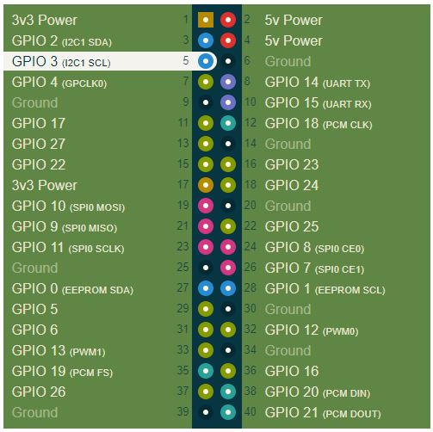

**Rysunek 3. 2 Układ pinów GPIO w Raspberry Pi 4B  
Źródło: https://pinout.xyz/**

## 3.4 Przekaźnik 5V

Przekaźnik to proste urządzenie elektroniczne, którego zadaniem jest zmiana stanu po wystąpieniu określonych warunków. W projekcie zastosowano układ 4 przekaźników Songle zintegrowanych na jednej płytce sterowanych napięciem 5V DC, gdzie stan niski (logiczne 0) powoduje wyzwolenie przekaźnika. Maksymalny prąd jaki może być podłączany do styków roboczych urządzenia to 10A, o napięciu do 250V dla prądu zmiennego i do 30V dla stałego. W stanie spoczynku styk NC (ang. Normal close) jest zwarty do styku ogólnego, natomiast styk NO (ang. Normal open) jest rozwarty. W przypadku wysterowania przekaźnika, które powodowane jest podaniem na pin sterujący sygnału niskiego następuje odwrócenie sytuacji, tj. styk NC rozwiera się, natomiast styk NO zostaje zwarty do styku ogólnego. Niezwykle prosta zasada działania czyni urządzenie niezwykle wszechstronnym włącznikiem zasilania i umożliwia sterowanie znacznie wyższymi napięciami aniżeli możliwe by to było przy zasilaniu urządzeń bezpośrednio z pinów GPIO Raspberry Pi (max. 5V na stałe, max. 3,3V sterowane).   
  
**Rysunek 3. 3 Przekaźnik zastosowany w projekcie**

## 3.5 Zasilacz buforowy 12V

Do zasilania systemu zastosowano zasilacz buforowy 12V firmy Pulsar. Zestaw składa się z transformatora obniżającego napięcie zmienne z sieci do wartości 17V oraz mostka prostującego, na wyjściu, którego pojawia się napięcie stałe o nominalnej wartości 12V. Dodatkowo jest on wyposażony w styki ładowania, umożliwiające podłączenie akumulatora, co pozwala na pracę układu nawet przy zaniku zasilania sieciowego oraz styk TAMPER typu NC, który rozwiera się w przypadku zwolnienia przycisku, który normalnie jest dociskany przez obudowę urządzenia. Pozwala to na wysłanie informacji o otwarciu obudowy, co może ułatwić zapobieganie sabotażowi.   
  
**Rysunek 3. 4 Zasilacz obniżający napięcie zmienne do 17V**

**Rysunek 3. 5 Prostownik zmieniający prąd zmienny o obniżonym napięciu na prąd stały o napięciu nominalnym 12V**

## 3.6 Czytnik RFID RC522

Do obsługi kart oraz breloków działających w technologii RFID zastosowany został czytnik RC522. Urządzenie podłączono do pinów GPIO przy użyciu interfejsu SPI (ang. Serial Peripheral Interface). Pewien problem techniczny stanowił fakt, że urządzenie fabrycznie nie ma przylutowanych kołków goldpin i konieczne jest wykonanie tego we własnym zakresie.   
  
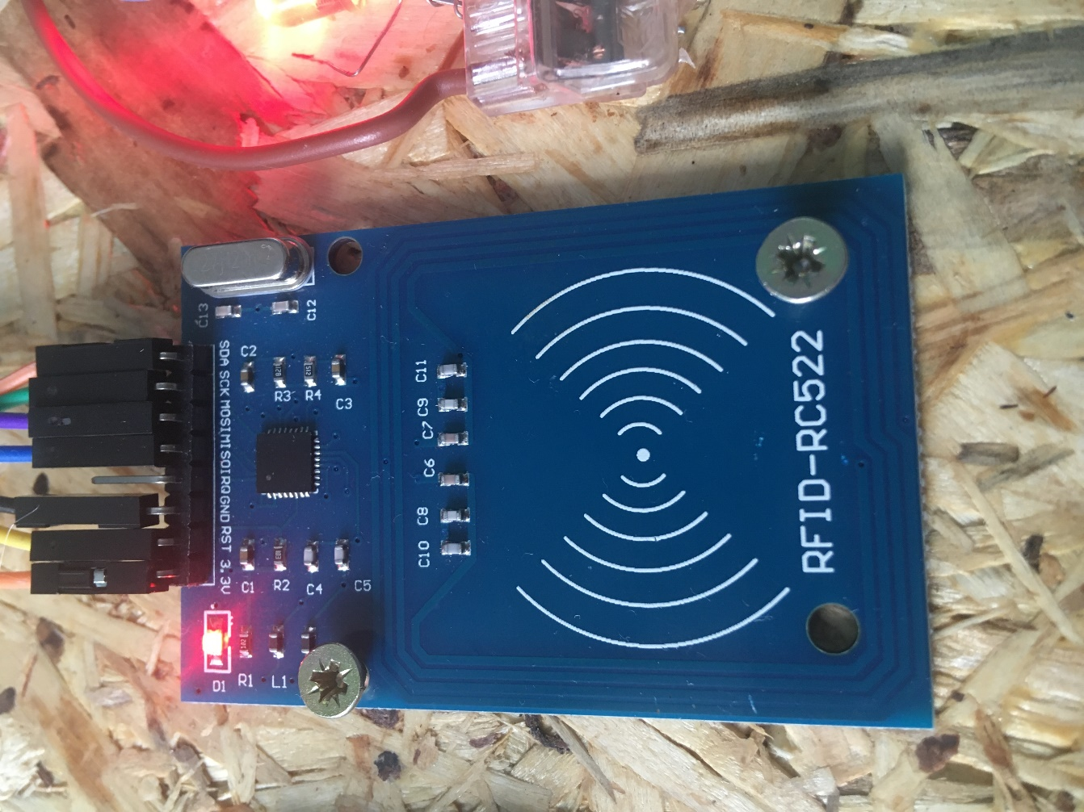

Rysunek 3. 6 Czytnik RFID zastosowany w projekcie

## 3.7 Kontaktron CMD14

Jako czujnik otwarcia drzwi zastosowano kontaktron CMD14. Jest to urządzenie o bardzo prostej zasadzie działania. Jeden z segmentów kontaktronu jest magnesem. Jak długo urządzenie jest w polu magnetycznym (zwarcie elementów) obwód pozostaje zwarty. Gdy drzwi zostają otwarte, rozwarcie elementów powoduje przerwanie pola magnetycznego, co skutkuje przerwaniem obwodu. Zwarcie bądź rozwarcie obwodu monitorowane jest na jednym z pinów GPIO i dostarcza do systemu informacji o tym czy drzwi są zamknięte.   
  
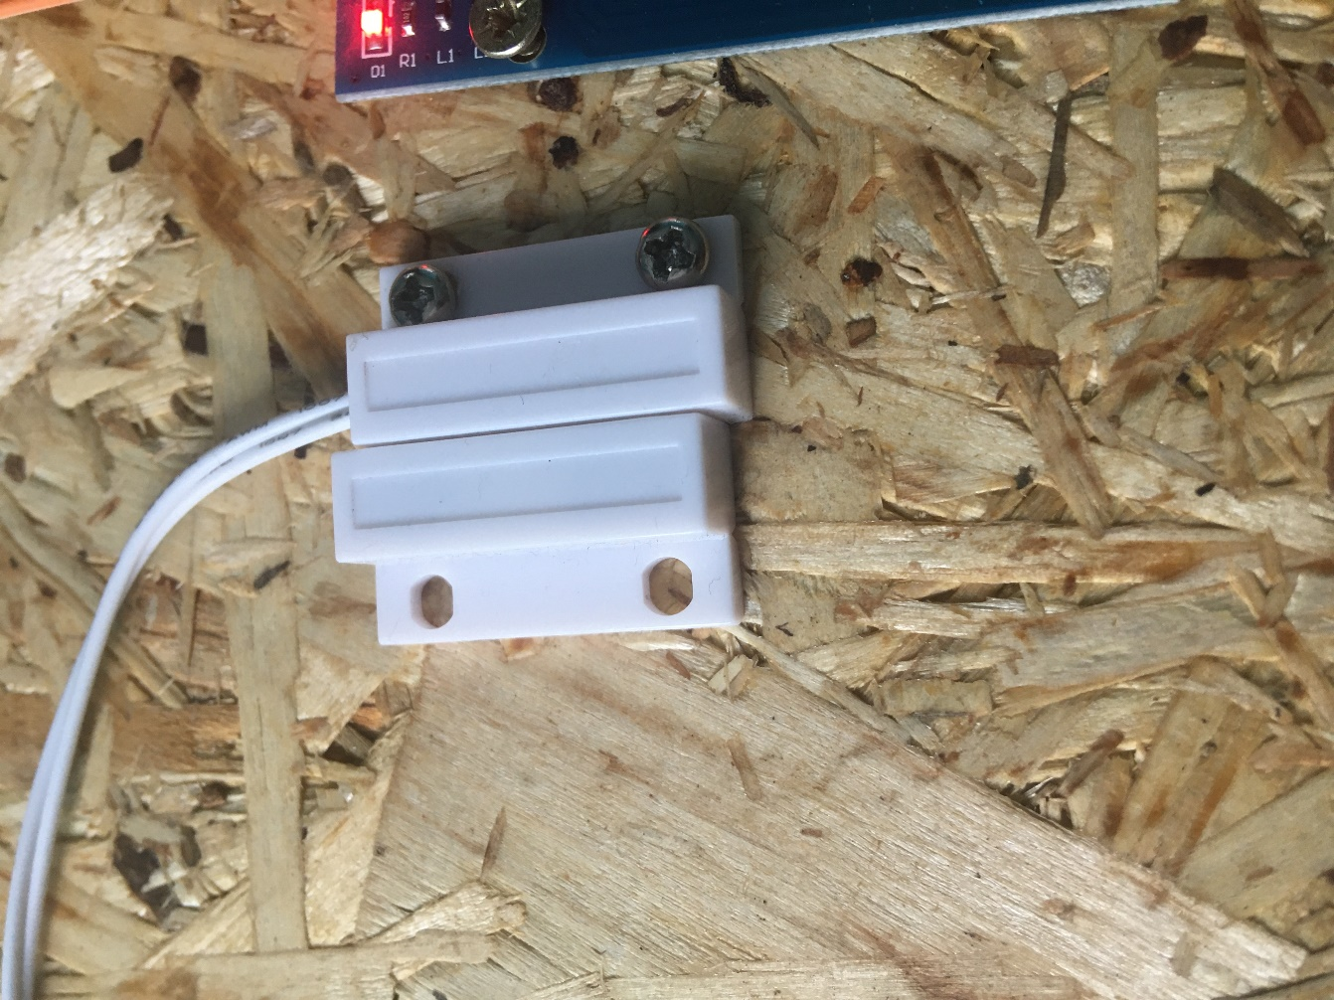

**Rysunek 3. 7 Kontaktron zastosowany w projekcie**

## 3.8 Buzzer

System sygnalizacji o uruchomieniu alarmu stanowi buzzer wydający sygnał modulowany oraz pulsująca dioda LED koloru żółtego. Efekt pulsowania i modulacji dźwięku uzyskano przez cykliczną zmianę stanu przekaźnika, do którego podłączono zarówno diodę jak i buzzer. Jak zostało wspomniane we wcześniejszych rozdziałach napięcie zasilające systemu wynosi 12V, w związku z czym zastosowany został buzzer przystosowany do takiego napięcia, choć na etapie testów stwierdzono, że również urządzenie o nominalnym napięciu 5V działa bezawaryjnie przy zasilaniu 12V.   
  
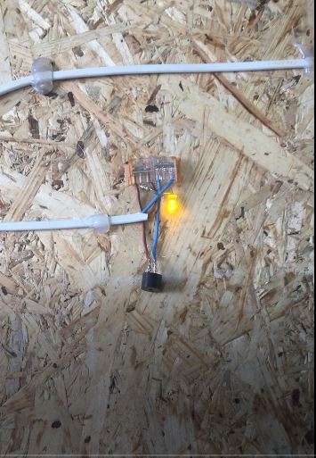

Rysunek 3. 8 Sygnalizator uruchomienia alarmu składający się z buzzera oraz diody LED

## 3.9 Czujnik dymu i gazów łatwopalnych

Do detekcji dymu oraz niebezpiecznych gazów zastosowany został czujnik MQ-2. Zgodnie z notą katalogową czujnik zasilany jest napięciem 5V DC i może wykryć stężenia LPG, dymu, alkoholu, propanu, wodoru, metanu i tlenku węgla w zakresie od 200 do 10000 ppm. Czujnik posiada zarówno wyjście cyfrowe jak i analogowe oraz pokrętło umożliwiające skalibrowanie jaka ilość cząsteczek gazu ma uruchomić alarm.   
  
Rysunek 3. 9 Czujnik dymu oraz gazów łatwopalnych zastosowany w projekcie.

## 3.10 Detektor ruchu PIR HC­SR501

Jako czujnik ruchu wykorzystany został sensor promieniowania podczerwonego HC-SR501. Urządzenie posiada dwa pokrętła umożliwiające kalibrację czułości oraz czasu, przez który musi trwać ruch, aby wyzwolić sygnał na wyjściu czujnika.   
  
**Rysunek 3. 10 Czujnik ruchu wykorzystany w projekcie**

## 3.11 Czujnik opadów

Do wykrycia zalania układu wodą lub inną cieczą zastosowany został czujnik o oznaczeniu HL-83, choć nie udało się odnaleźć jego fabrycznej nazwy ani nazwy firmy produkującej go. Urządzenie posiada pokrętło umożliwiające skalibrowanie jaka ilość cieczy na sondzie ma wyzwolić alarm. Podobnie jak czujnik dymu posiada zarówno wyjście cyfrowe jak i analogowe.   
  
***

**Rysunek 3. 12 Czujnik zalania**

## 3.12 Wyświetlacz LCD

p

## 3.13 Czujnik temperatury i wilgotności DHT11

q

# Rozdział 4 Praktyczna realizacja projektu

## 4.1 Montaż i łączenie elementów projektu

s

## 4.2 Python

t

## 4.3 Biblioteka GPIO

u

## 4.4 Biblioteka I2C_LCD_driver

w

## 4.5 Biblioteka adafruit_dht

x

## 4.6 Biblioteka datetime

y

## 4.7 Biblioteka mfrc522

z

## 4.8 Implementacja

# Rozdział 5 Testowanie rozwiązania oraz spostrzeżenia

## 5.1 Wyzwalanie alarmów pojedynczo

ad

## 5.2 Wyzwalanie więcej niż jednego alarmu jednocześnie

ae

## 5.3 Kasowanie alarmów

af

## 5.4 Odporność na sabotaż

ag

# Rozdział 6 Zakończenie

# Bibliografia

The Raspberry Pi Foundation. (2021, 05 09). *www.raspberrypi.org*. Pobrano z lokalizacji https://www.raspberrypi.org/blog/8gb-raspberry-pi-4-on-sale-now-at-75/